IRB 1410
工业机器人

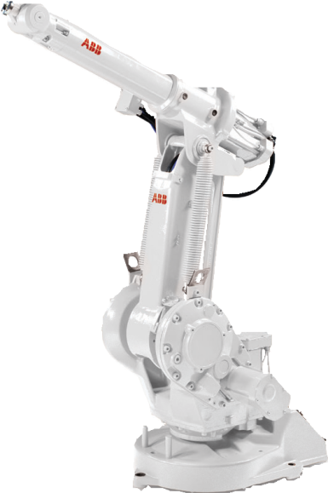

IRB 1410手腕负载5kg；上臂提供18kg附加负载，可
搭载各种工艺设备。卓越的控制水平和路径精度确保了出色的工作质量。

IRB 1410的过程速度和定位均可调整，能达到最佳的制造精度，次品率极低，甚至达到零。

IRB 1410以其坚固可靠的结构而著称，而由此带来的其它优势是噪音水平低、例行维护间隔时间长、使用寿命长。此外，IRB 1410的工作范围大、工作范围广、结构紧凑、 手腕极为纤细，即使在条件苛刻、限制颇多的场所，仍能实现高性能操作。

专为弧焊而优化
IRB 1410采用优化设计，送丝机走线安装孔，为机械
臂搭载工艺设备提供便利。标准IRC5机器人控制器内置
IRB 1410工作周期短、运行可靠，能助您大幅提高生产效率。该款机器人在弧焊应用中历经考验，性能出众，附加值高，投资回报快。

各项人性化弧焊功能，可通过专利的编程操作手持终端FlexPendant（示教器）进行操控。

全球服务与支持
通过ABB的远程服务，ABB工程师可对设备实施远程监测，并提供技术支持，解除生产的后顾之忧。依托超过35 年的弧焊专业经验，以及遍布53个国家、100多个地区的服务网点，ABB以优质的服务为用户的生产保驾护航。

主要应用领域
- 弧焊
- 物料搬运
- 上下料

—
规格

机器人版本 | 第5轴工作范围(m) | 负载能力  (kg) | 轴3上的附加负载(kg) | 轴1上的附加负载(kg)
IRB 1410 | 1.44 | 5 | 18 | 19
轴数
机器人本体 | 6
外部设备 | 6
安装方式 | 落地
集成信号源 | 上臂12路信号
集成气源 | 上臂最高8 bar
控制器 | IRC5单柜，IRC5紧凑型
—
特性
 | 重复定位精度(mm) | TCP最  大速度  (m/s) | 连续转轴
IRB 1410 | 0.02 | 2.10 | 6

—
技术信息

电气连接
电源电压 | 200-600V,50/60Hz
额定功率  变压器额定值 | 4kVA/7.8kVA  带外轴

物理参数

机器人底座 620mm x 450mm

机器人重量 225kg
环境参数
机械装置环境温度
运行中 | +5°C (41°F) 至 +45°C (113°F)
运输和仓储中 | - 25°C (- 13°F) 至 + 55°C (131°F)
短期 (最长24小时) | 最高70°C (158°F)
相对湿度 | 最高95 %
防护等级 | D类(干燥)用于焊接、机械设备
噪音水平 | 最高70dB（A）
辐射 | EMC/EMI屏蔽
洁净室 | 100级，美国联邦标准209e
数据与尺寸若有变更，恕不另行通知。

IRB 1410, 工作范围图例

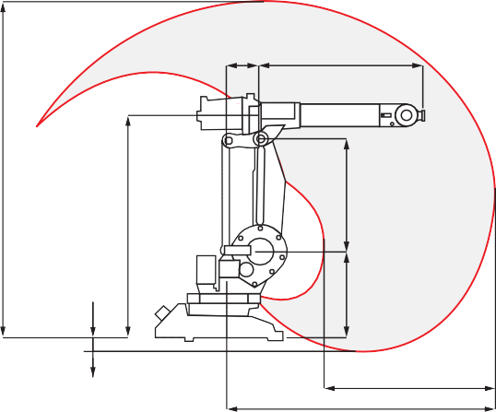
IRB 1410, 工作范围图例
170
805
1793
600
1195
50
475
933
150
5 kg

100

50

50 100

1444

